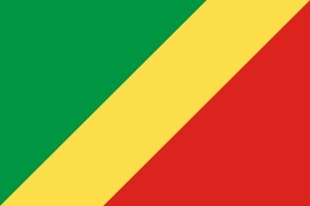

La République du Congo – Voyage le long du Fleuve Congo
ATELIERS INTERCULTURELS DE LA FRANCOPHONIE

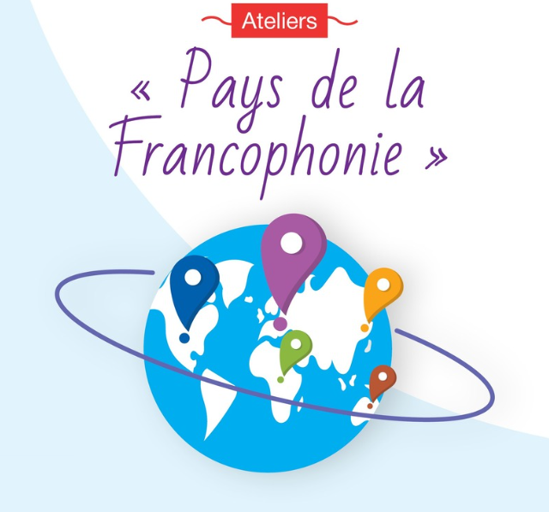

Géographie et paysages
Continent : Afrique centrale
Capitale : Brazzaville
Population : 6 millions d’habitants
Superficie : 342 000 km²
Pays voisins : le Gabon, le Cameroun, la République centrafricaine, la République Démocratique du Congo
Paysages : forêts, Fleuve Congo, plages, montagnes

Langues et diversité culturelle
Le français est la langue officielle du pays, héritage de la période coloniale. Il est utilisé dans l’administration, l’éducation et les médias.
La région a également une diversité considérable au sein de la population avec des groupes ethniques comme les Kongo (40,5 %), les Téké (16,9 %) et les Ngala (13,1 %).

En République du Congo, il y a deux langues nationales principales : le lingala (nord) et le kituba (sud). Cependant, on compte environ 60 langues à travers le pays.
Cette richesse linguistique témoigne de l’extraordinaire diversité culturelle du pays, créant une mosaïque d’identités qui enrichit le patrimoine culturel congolais.

Y a-t-il plusieurs langues nationales dans votre pays ?

Histoire et Francophonie
République du Congo
- 1880 : Le territoire passe sous protectorat français
- 1891 : La République du Congo devient officiellement une colonie française
- 1960 : Le pays obtient son indépendance
- 1981 : La République du Congo devient membre actif de l’Organisation Internationale de la Francophonie

Pensez-vous que la langue d’un pays est liée à son histoire ?

Musique congolaise
La rumba congolaise : Trésor culturel inscrit au patrimoine immatériel de l’UNESCO, la rumba congolaise représente l’âme musicale du pays. Son rythme envoûtant et ses mélodies distinctives ont traversé les frontières pour influencer de nombreux styles musicaux africains.
Ecoutons un petit extrait : https://youtu.be/RJArpG4RkgE

Style Brazzavillois : Approche plus traditionnelle et authentique, préservant les racines historiques de la rumba.

Style Kinois : Evolution plus urbaine et contemporaine avec des artistes comme Koffi Olomidé et Fally Ipupa qui modernisent le genre.

Cette expression artistique unique témoigne de la résilience culturelle des peuples congolais et constitue un puissant vecteur d’identité nationale.

Est-ce que vous aimez danser ou écouter de la musique traditionnelle de votre pays ?

Gastronomie traditionnelle
- Saka-saka
Délicieuse préparation de feuilles de manioc pilées, de poisson fumé et de beurre d’arachide, ce plat emblématique représente l’essence même de la cuisine traditionnelle du pays.

- Liboké
Savoureuses papillotes de poisson préparées avec un mélange d’épices locales, un exemple parfait de la technique de cuisson traditionnelle brazzavilloise.

- Fufu
Boule de pâte mouleuse préparée à base de maïs, de manioc ou de farine qui accompagne de nombreux plats.

Cette gastronomie ancestrale évolue constamment, avec une nouvelle génération de chefs qui modernisent ces recettes tout en honorant leurs racines culturelles profondes.

Aimez-vous cuisiner en famille ?

